附件 2：
第二十六次全国分析测试中心主任及地方协会负责人会议 注册、缴费、发票信息
1) 微信注册：扫描下方二维码→ 填写信息→ 点击提交

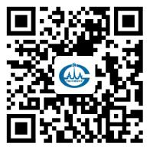
2) 线上缴费及发票：请注明会议姓名 1.增值税电子普通发票：
手机微信/支付宝扫描二维码进入支付页面缴费；
请在支付页面“姓名”处填写“姓名+中心主任会”；
完成缴费后在下一页面选择“去开票”，填写开票信息 获取电子普通发票。
电子普通发票提取方式： 通过所填写开票信息中预留的 手机号码或邮箱， 查看“诺诺网”发送的短信或邮件， 自行下载 打印。
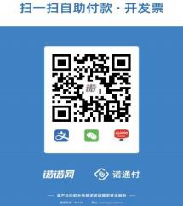

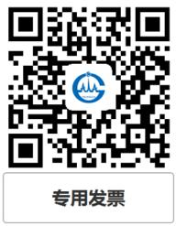
2.增值税专用发票：
银行汇款或现场缴费；
可扫描下面二维码， 上传增值税专用发票开票信息， 发
票现场领取。

